Оглавление
Оглавление 1
Введение 1
Глава 1. Основные положения 2
Глава 2. Примеры решения задач 8
Задача № 1 Производственная задача 8
Задача № 4 13
Задача о распределении торговых агентов 13
Задача №7 16
Анализ безубыточности при наличии ограничений 16
Задача № 11 19
Производство и управление запасами (НЛП) 19
Глава 3. Варианты конрольных заданий 24
Производственная задача 24
Задача об оптимальном назначении 28
Транспортная задача 32
Распределение бюджета 37
Анализ безубыточности при наличии ограничений 39
Производство и управление запасами 43
Список литературы 47

Введение
Информационные технологии коммерческой деятельности как учебная дисциплина рассматривает разделы моделирования и оптимизации линейного, нелинейного и целочисленного программирования в поисках решения задач экономической деятельности.
Настоящее методическое указание предназначено в помощь студентам очной и заочной формы при изучении курса информационные технологии коммерческой деятельности.
Приводятся типовые задачи по данному курсу с подробным разъяснением. В соответствии с учебным планом студенты выполняют контрольную работу по курсу и сдают зачет.
Правила выполнения контрольной работы
При выполнении контрольных работ надо строго придерживаться указанных ниже правил. Работы, выполненные без соблюдения этих правил не засчитываются.
Решение каждой задачи контрольной работы должно содержать пять блоков: постановка задачи, экономико-математическая модель, табличная модель (распечатанный документ), оптимизация (распечатанный документ) и вывод.
Вариант контрольной работы содержит 12 задач. Номера задач в каждом разделе курса соответствуют варианту контрольной работы. Вариант контрольной работы необходимо выяснить у преподавателя.

Глава 1. Основные положения
Линейное программирование
Линейное программирование − раздел математики, изучающий теорию и методы решения задач об экстремумах линейных функций на множествах задаваемых системами линейных неравенств. Задачи линейного программирования (Л.П.) являются математическими моделями задач экономического содержания.
Все модели Л.П. имеют два общих основных свойства.
Первое − это наличие ограничений. Они сужают множество допустимых решений. Например, менеджер по инвестициям имеет в своем распоряжении определенный капитал. Инвестиционные решения ограничены суммой данного капитала и распоряжениями таких правительственных органов, как Комиссия по ценным бумагам и биржам. Ограничения в реальных управленческих моделях выражаются в числовом виде, но в своей основе имеют физическую, экономическую или даже политическую природу.
Второе свойство заключается в том, что в каждой модели Л.П. существует единственный показатель эффективности, который необходимо максимизировать или минимизировать. (Так, в предыдущем примере менеджер по инвестициям, будет стремиться максимизировать свою прибыль от портфельных инвестиций.)
В моделях оптимизации показатель эффективности, который следует оптимизировать, называется целевой функцией. В экономике целевая функция, требующая максимизации, как правило это, прибыль, эффективность, производительность, а минимизации обычно требуют такие показатели, как затраты или время.
Все функции ограничений, а также целевая функция являются линейными функциями. График линейной функции двух переменных представляет собой прямую линию. В общем случае линейная функция − это такая функция, в которую каждая переменная вместе со своим коэффициентом входит в виде отдельного члена (т.е. переменные не умножаются, не делятся друг на друга, не возводятся в степень (отличную от 1), нет логарифмических, экспоненциальных и тригонометрических выражений и т.п.)
Для решения такого ряда задач необходимо построить математическую модель Л.П., а затем представить ее в виде электронных таблиц Excel. Созданная на первом этапе математическая модель позволяет увидеть всю модель целиком, что облегчает понимание табличной модели. В математической модели Л.П. ограничения записываются в виде системы неравенств. (В некоторых случаях необходимо ввести ограничения в виде равенств).
Если требуются дополнительные ограничения на сами переменные в виде неотрицательности решения, то
$x_{1}≥0$, $x_{2}≥0$, $x_{3}≥0$, …, $x_{n}≥0$.
Линейная целевая функция имеет математическое выражение исходя из условия задачи, и стремится к максимуму или к минимуму.
Решением задачи Л.П. является отыскание такого набора переменных $X_{i}$ $(i=1\text{.}\text{.}\text{.}n)$,из области допустимых значений системы ограничений, при которых целевая функция достигает своего максимального (минимального) значения. Математически такие задачи решаются графическим методом (при двух переменных) и табличным симплекс-методом.
Информационные технологии позволяют повысить оперативность решения с помощью надстройки Поиск решения.
Примерами экономических задач, как задач линейного программирования являются: производственная задача, анализ безубыточности, задачи финансового планирования, управление портфелем активов, оптимизация рекламной компании, задача об оптимальном назначении, транспортная задача, модель замены оборудования и т.п.
Целочисленное линейное программирование
В данном разделе рассматриваются модели, которые строятся и оптимизируются как обычные модели линейного программирования за исключением того усложняющего обстоятельства, что некоторые или все переменные модели должны принимать целые значения. Метод Целочисленного линейного программирования (Ц.Л.П.) приводит к получению так называемого округленного решения. Использование таких решений допустимо в тех ситуациях, где округление, по сути, не имеет особого значения.
Двоичные переменные (принимающие значение 0 или 1) играют исключительно важную роль в прикладных моделях Ц.Л.П.. Такая модель используется в задачах, где управленческое решение строится не на количественных значениях переменных, а при ответе на вопрос: «да» или «нет». Да − проект принимается (х=1), в противном случае отвергается (х=0) (необходимо производить тот или иной товар или нет, обязательно назначить того или иного сотрудника на рассматриваемую должность или нет и т. п.)
Нелинейное программирование
Среди реальных задач строго линейные задачи скорее являются исключением, чем правилом. В общем случае к нелинейности моделей могут привести любые физические, биологические, экономические и логические взаимосвязи и их комбинации. Однако, хотя нелинейные явления широко распространены, нелинейные модели существенно сложнее оптимизировать, чем линейные.
Оптимизация задач линейного, целочисленного и нелинейного программирования.
Поиск решения − это надстройка, входящая в поставку Excel, предназначенная для оптимизации моделей. Она располагается в меню Excel Сервис. Для ее активизации необходимо выполнить действия:
Сервис Надстройки § Поиск решений (отметить) Ок.
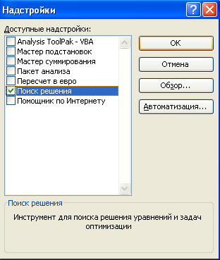
Рис. 1.1. Активация команды Поиск решения
Поиск решения при оптимизации линейного программирования использует симплекс- метод.
В программе Excel в меню Сервис применяя команду Поиск решения, откроется диалоговое окно где устанавливается адрес целевой ячейка, диапазон переменных.
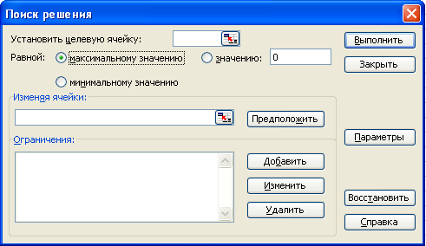
Рис. 1.2. Диалоговое окно надстройки Поиск решения
С помощью кнопки Добавить вводятся необходимые ограничения.

Рис. 1.3. Диалоговое окно надстройки
Кнопка Параметры открывает диалоговое окно Параметры поиска решения, где по умолчанию стоит определенный набор команд.
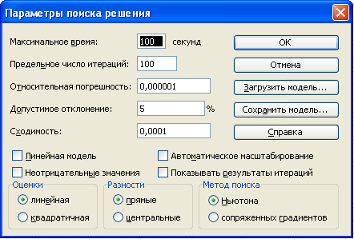
Рис. 1.4. Диалоговое окно надстройки, уточняющее параметры поиска решения
По умолчанию значение допустимого отклонения стоит 5%. Это значит, что процедура оптимизации продолжается только до тех пор, пока значение целевой функции будет отличаться от оптимального не более чем на 5%. Более высокие значения допустимого отклонения ускоряют работу средства Поиск решения при оптимизации моделей, однако существует риск, что найденное значение будет значительно отличаться от истинного оптимума соответствующей задачи. Устанавливая значение допустимого отклонения, например, равным 0 %, мы заставляем Поиск решения находить истинный оптимум задачи за счет, возможно, более длительного времени решения.
Для улучшения работы средства Поиска решения настройка диалогового окна Параметры поиска решения часто применяется при решении задач нелинейного программирования.
Значение в поле Сходимость используется для завершения процесса поиска решения, когда изменение целевой функции происходит очень медленно. Если установить меньшее значение сходимости, чем предусмотрено по умолчанию (0,0001), программа продолжит процесс оптимизации даже при малых изменениях целевой функции.
Если установить в области Оценки переключатель квадратичная, Поиск решения будет применять для вычисления различных оценок более точную квадратичную аппроксимацию, а не линейную (по умолчанию). Кроме того, установка в области Разности переключателя центральные вместо переключателя прямые приведет к тому, что Поиск решения для вычисления частных производных будет применять более точную аппроксимацию, используя большее количество точек.
Обе эти установки улучшают вычисляемые числовые оценки функций нелинейной модели, однако могут увеличить время решения, поскольку на каждой итерации следует производить дополнительные вычисления.
В диалоговом окне Параметры поиска решения можно также задать метод поиска решения. Метод сопряженных градиентов в процессе оптимизации использует меньше памяти, но требует большего количества вычислений, при заданном уровне точности, чем заданный по умолчанию метод Ньютона.
Значение в поле Относительна погрешность, определяет, на сколько точно должно совпадать вычисленное значение левой части ограничения со значением правой части, чтобы данное ограничение было выполнено.
Команда Выполнить запускает решение задачи. Поиск решения просит уточнить: сохранить ли найденное решение или нет.

Рис. 1.5. Диалоговое окно надстройки
Рекомендации по поиску решения задач.
- При задании в диалоговом окне Поиска решения правых частей ограничений всегда следует указывать ссылки на ячейки в табличной модели.
- Ячейки в правых частях неравенств в табличной модели должны содержать константы, а не формулы.

Глава 2. Примеры решения задач

Задача № 1 Производственная задача
Постановка задачи. Предприятие производит продукцию n (5) видов при этом используя сырье m (3) типов. Расход каждого типа сырья на производство изделий представлен таблицей:
Таблица 2.1.
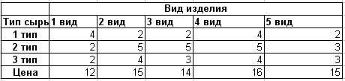
Производство обеспечено сырьем каждого типа в количестве $b_{1}$(4300) у.е., $b_{2}$ (3450) у.е. и $b_{3}$(4360) у.е. Рыночная цена единицы составляет $c_{1}$(12) д.е., $c_{2}$(15) д.е., $c_{3}$(14) д.е., $c_{4}$(16) д.е., $c_{5}$(15) д.е..
Составить план производства изделий, обеспечивающий максимальную выручку от их реализации.
Экономико-математическая модель.
Исходя из условия, делается вывод о том, что эта задача является задачей линейного программирования.
Обозначим за неизвестные переменные $x_{i}$(i =1….5) объем производства соответствующих изделий.
Значения таблицы 3.1. представляют собой матрицу с коэффициентами ($a_{\text{ij}}$). Где i – номер строки, j – номер столбца (например, $a_{\text{24}}=4,$$a_{\text{32}}=5$).
В общем виде система ограничений имеет вид:
$$\left\{\begin{matrix}a_{\text{11}}x_{1}+a_{\text{12}}x_{2}+a_{\text{13}}x_{3}+\text{.}\text{.}\text{.}+a_{1n}x_{n}≤b_{1}, \\ a_{\text{21}}x_{1}+a_{\text{22}}x_{2}+a_{\text{23}}x_{3}+\text{.}\text{.}\text{.}+a_{2n}x_{n}≤b_{2}, \\ a_{\text{31}}x_{1}+a_{\text{32}}x_{2}+a_{\text{33}}x_{3}+\text{.}\text{.}\text{.}+a_{3n}x_{n}≤b_{3}, \\ \text{.}\text{.}\text{.}\text{.}\text{.}\text{.}\text{.}\text{.}\text{.}\text{.}\text{.}\text{.}\text{.}\text{.}\text{.}\text{.}\text{.}\text{.}\text{.}\text{.}\text{.}\text{.}\text{.}\text{.}\text{.}\text{.}\text{.}\text{.}\text{.}\text{.}\text{.}\text{.}\text{.}\text{.}\text{.}\text{.}\text{.}\text{.}\text{.}\text{.}\text{.}\text{.}\text{.}\text{.}\text{.}\text{.}\text{.}\text{.}\text{.}\text{.}\text{.}\text{.}\text{.}\text{.}\text{.}\text{.}\text{.}, \\ a_{m1}x_{1}+a_{m2}x_{2}+a_{m3}x_{3}+\text{.}\text{.}\text{.}+a_{\text{mn}}x_{n}≤b_{m}\text{.}\end{matrix}\right.$$
С учетом значений задачи получаем.
$$\left\{\begin{matrix}4x_{1}+2x_{2}+2x_{3}+4x_{4}+2x_{5}≤\text{4300}, \\ 2x_{1}+5x_{2}+5x_{3}+5x_{4}+3x_{5}≤\text{3450}, \\ 2x_{1}+4x_{2}+3x_{3}+4x_{4}+3x_{5}≤\text{4360}\text{.}\end{matrix}\right.$$
Дополнительные ограничения:
$x_{1}≥0$, $x_{2}≥0$, $x_{3}≥0$, $x_{4}≥0$, $x_{5}≥0$.
Необходимо найти оптимальный план выпуска продукций (т.е. $x_{i}$), который обеспечит максимальную выручку. Пусть f – выручка от реализации продукций. Тогда $f→\text{max}$
В общем виде целевая функция примет вид:
$f=c_{1}x_{1}+c_{2}x_{2}+c_{3}x_{3}+\text{.}\text{.}\text{.}+c_{n}x_{n}→\text{max}$,
где $c_{i}$– рыночные цены соответствующих изделий (i =1….5);
$x_{i}$– объем производства соответствующих изделий.
Исходя из условий задачи:
$$f=\text{12}x_{1}+\text{15}x_{2}+\text{14}x_{3}+\text{16}x_{4}+\text{15}x_{5}→\text{max}$$
Для некоторых производственных задач целесообразно найти оптимальный план производства, содержащий целые значения. Поэтому в дополнительные ограничения следует добавить: $x_{i}−\text{ целое}$ (i =1….5).
Табличная модель.
Модель производственной задачи состоит из трех таблиц: таблицы ограничений и расхода сырья, таблицы плана выпуска (искомых переменных), таблицы прибыли. До оптимизации ячейки переменных [В11:В15] заполняются произвольным набором значений (не противоречащим ограничениям). Таким образом, задается первое приближение. Кроме того это необходимо, чтобы увидеть расчет всех ячеек, заполненных формулами.
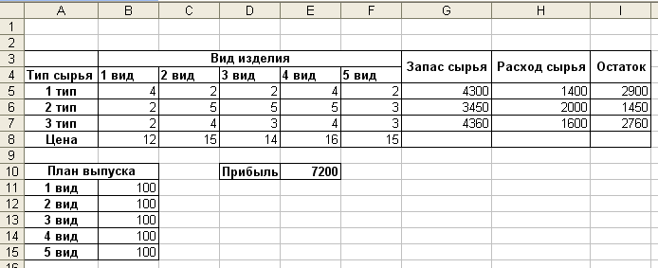
Рис. 2.1. Табличное представление модели
Замечание: Важно строго следить за форматированием ячеек. Ячейки, содержащие значения и расчетные формулы должны быть отформатированы числовым (при необходимости финансовым) форматом.
Массив Расход сырья [H5:H7] рассчитывается путем умножения матрицы Вид сырья на матрицу План выпуска. Для этого необходимо выделить ячейки расход сырья, применить функцию МУМНОЖ, выделить перемножаемые массивы и одновременно нажать три клавиши: Shift, Ctrl, Enter.
Матрица Остаток рассчитывается, как [Запас сырья]−[Расход сырья]. Ячейка Е10 содержит значение целевой функции, рассчитанной как сумма произведений значений цены на план выпуска соответствующего вида продукции.
Более наглядно заполнение ячеек табличной формы задачи представлено на рисунке 2.2.
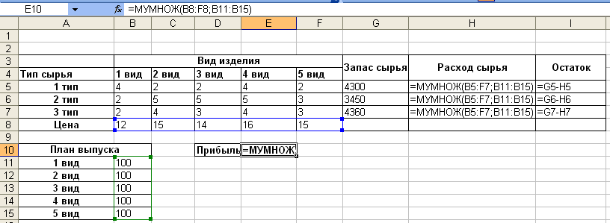
Рис. 2.2. Табличная модель с представленными формулами
Примечание. При вводе формул используйте Мастер функций и кнопку Автосумма на Панели инструментов.
Следующим шагом необходимо скопировать значение целевой функции в любую пустую ячейку, применяя команду, Специальная вставка$⇒$отметить флажок значение.
Оптимизация. Сервис $⇒$ Поиск решений.
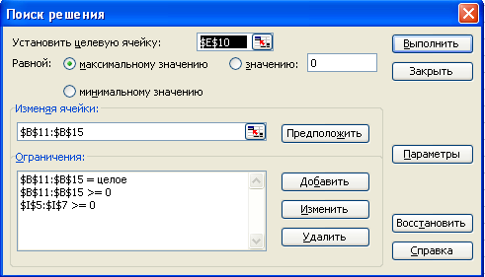
Рис. 2.3. Диалоговое окно надстройки Поиск решения
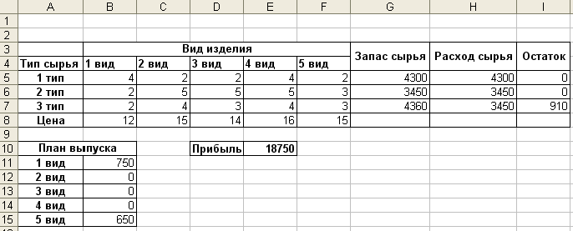
Рис. 2.4. Решение производственной задачи
Замечаем, что оптимум значительно больше предыдущего значения целевой функции. Разность составляет: 18750- 7200=11550
Вывод: Оптимальный план производства, при данных условиях, состоит в том, что продукцию 1-ого и 5-ого видов необходимо производить в объеме 750 и 650 ед. соответственно, а продукции 2- ого – 4- ого видов не выпускать в производство. При этом обеспечивается максимальная выручка в размере 18750 д.е.

Задача № 4

Задача о распределении торговых агентов
Постановка задачи. Торговая фирма продает товары в 5 (n) различных регионах, покупательская способность жителей которых оценивается в $b_{j}$ тыс. руб. соответственно (j=1, 2,…n). Таблица 2.3.
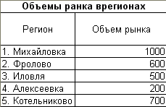
Для реализации товаров фирма располагает 5(n) торговыми агентами, каждый из которых направляется в один из городов.
Профессиональный уровень агентов различен; доля реализуемых i-ым торговым агентом покупательных способностей составляет $a_{i}$ (i=1,2,… n).
Таблица 2.4.
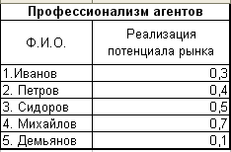
Необходимо так распределить торговых агентов по регионам, чтобы получить максимальную выручку от продажи товаров.
Экономико-математическая модель.
Имеем матрицу переменных: $\left(\begin{matrix}x_{\text{11}} & x_{\text{12}} & x_{\text{13}} & x_{\text{14}} & x_{\text{15}} \\ x_{\text{21}} & x_{\text{22}} & x_{\text{23}} & x_{\text{24}} & x_{\text{25}} \\ x_{\text{31}} & x_{\text{32}} & x_{\text{33}} & x_{\text{34}} & x_{\text{35}} \\ x_{\text{41}} & x_{\text{42}} & x_{\text{43}} & x_{\text{44}} & x_{\text{45}} \\ x_{\text{51}} & x_{\text{52}} & x_{\text{53}} & x_{\text{54}} & x_{\text{55}}\end{matrix}\right)$,
где $x_{\text{ij}}$– отправление i-ого торгового агента в j-ый регион (i, j=1…5(n))
Выражение $b_{j}⋅a_{i}$ определяет возможные продажи i-ого торгового агента в j-ом регионе.
Целевая функция описывает суммарный объем продаж.
$$\begin{aligned}F=\text{1000}⋅0,3x_{\text{11}}+\text{600}⋅0,3x_{\text{12}}+\text{500}⋅0,3x_{\text{13}}+\text{200}⋅0,3x_{\text{14}}+\text{700}⋅0,3x_{\text{15}}+\text{1000}⋅0,4x_{\text{21}}+ \\ \text{600}⋅0,4x_{\text{22}}+\text{500}⋅0,4x_{\text{23}}+\text{200}⋅0,4x_{\text{24}}+\text{700}⋅0,4x_{\text{25}}+\text{1000}⋅0,5x_{\text{31}}+\text{600}⋅0,5x_{\text{32}}+ \\ +\text{500}⋅0,5x_{\text{33}}+\text{200}⋅0,5x_{\text{34}}+\text{700}⋅0,5x_{\text{35}}+\text{1000}⋅0,7x_{\text{41}}+\text{600}⋅0,7x_{\text{42}}+\text{500}⋅0,7x_{\text{43}}+ \\ +\text{200}⋅0,7x_{\text{44}}+\text{700}⋅0,7x_{\text{45}}+\text{1000}⋅0,1x_{\text{51}}+\text{600}⋅0,1x_{\text{52}}+\text{500}⋅0,1x_{\text{53}}+\text{200}⋅0,1x_{\text{54}}+ \\ +\text{700}⋅0,1x_{\text{55}}→\text{max}\end{aligned}$$
Ограничения.
$x_{\text{ij}}$– двоичное значение:
- агент отправляется в регион;
0- агент не отправляется в регион.
Табличная модель.
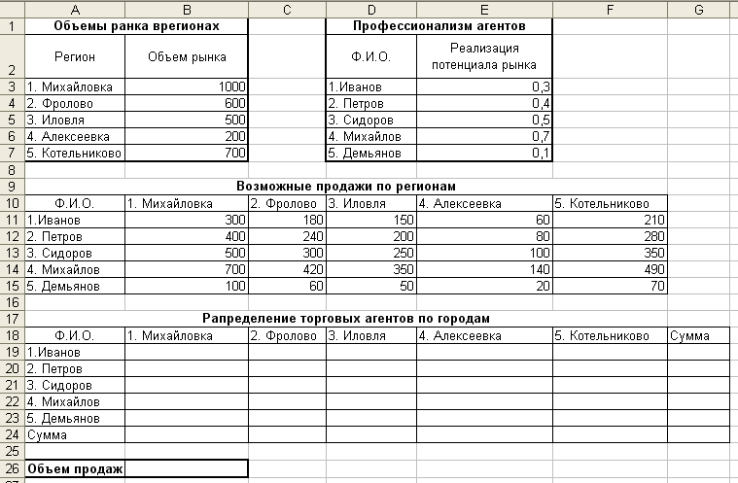
Рис. 2.13. Табличное представление модели
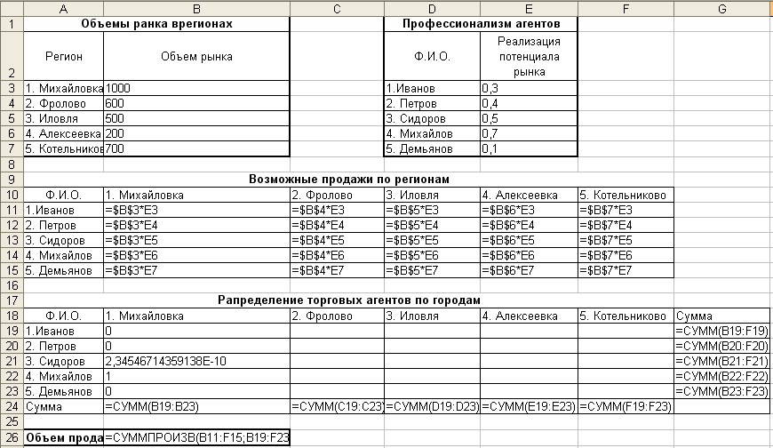
Рис. 2.14. Табличная модель с представленными формулами
Оптимизация. Сервис $⇒$ Поиск решения.
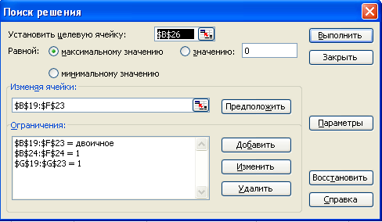
Рис. 2.15. Диалоговое окно надстройки Поиск решения
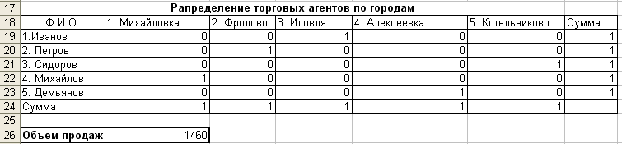
Рис. 2.16. Решение задачи о распределении торговых агентов
Вывод: На основе данных о профессионализме торговых представителей и анализе продаж в регионах с целью достижения максимального суммарного объема продаж оптимальным распределением считается следующее: Иванов реализует товар в Иловле, Петров – во Фролово, Сидоров – в Котельниково, Михайлов – в Михайловке, Демьянов – в Алексеевке. При этом достигается максимальный объем продаж в размере 1460 д.е.

Задача №7

Анализ безубыточности при наличии ограничений
Постановка задачи. Предприятие производит 3 вида продукции: А1, А2, А3.
Соответствующие данные о затратах и доходах на ближайший плановый период представлены в таблице.
Таблица 2.9.
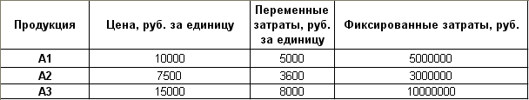
На Диаграмме 1. представлено определение точки безубыточности (критического объема производства) для продукции А1.
Диаграмма 2.1.
Как следует из графика, если компания будет производить только А1, то для того, чтобы добиться безубыточности, ей потребуется выпустить не менее 1000 ед. А1. Однако перед компанией стоит более сложная задача. Во-первых, на следующий плановый период руководство компании уже заключило контракт на производство 700 ед. А1. Во-вторых, еще один клиент заказал 400 ед. А2, и руководство заинтересовано в выполнении данного заказа. В-третьих, анализ рынка, проведенный отделом маркетинга компании, свидетельствует, что следует произвести не более 300 ед. А3. Руководство компании хочет выяснить, сколько единиц продукции надо продать, чтобы добиться безубыточности.
Экономико-математическая модель.
Начнем с общих положений: точка безубыточности характеризуется тем, что суммарный доход равняется суммарным затратам. Руководство заинтересовано в том, чтобы минимизировать расходы. Поскольку фиксированные затраты придется нести в любом случае, целью можно считать минимизацию суммарных переменных затрат.
Определим переменные решения следующим образом.
S– количество произведенных единиц А1,
R– количество произведенных единиц А2,
B– количество произведенных единиц А3.
Тогда уравнение точки безубыточности примет вид:
$\text{10000}S+\text{7500}R+\text{15000}B=\text{5000}S+\text{3600}R+\text{8000}B+\text{18000000}$,
или
$\text{5000}S+\text{3900}R+\text{7000}B=\text{18000000}$.
Целевая функция (суммарные переменные затраты) имеет вид
$$F=\text{5000}S+\text{3600}R+\text{8000}B→\text{min}$$
Ограничения:
$$\left\{\begin{matrix}\text{5000}S+\text{3900}R+\text{7000}B=\text{18000000} \\ S≥\text{700} \\ B≥\text{400} \\ R≤\text{300} \\ S≥0, R≥0, B≥0 \end{matrix}\right.$$
Табличная модель.
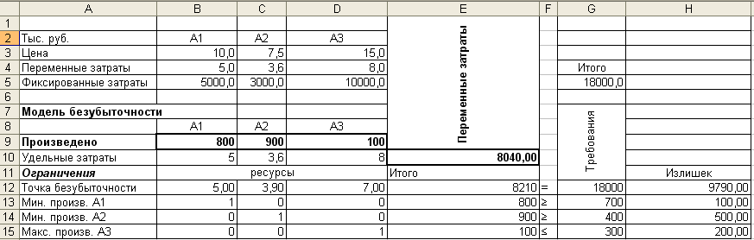
Рис. 2.25.Табличное представление модели
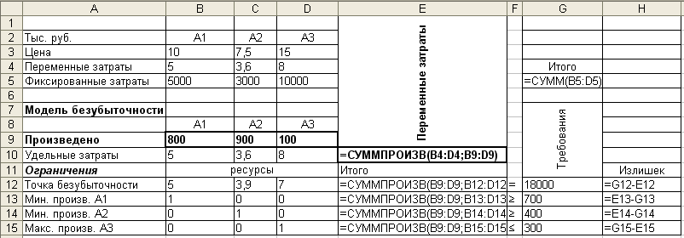
Рис. 2.26. Табличная модель с представленными формулами
Оптимизация. Сервис $⇒$ Поиск решения.
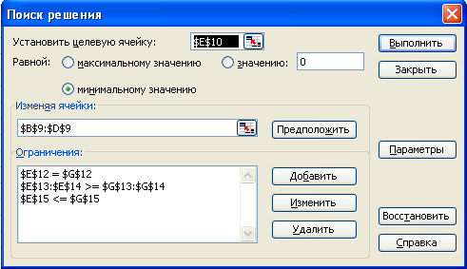
Рис. 2.27. Диалоговое окно надстройки Поиск решения
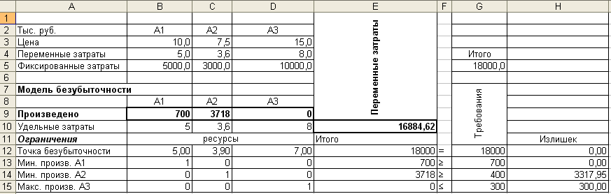
Рис. 2.28. Решение задачи по определению границы безубыточности
Вывод: Чтобы достичь безубыточности, исходя из условия задачи, необходимо производить 700 ед. продукции вида А1, 3718 ед. продукции вида А2 и не целесообразно производить продукцию А3, при этом минимальные суммарные переменные затраты составляют 16884,62 тыс. руб.

Задача № 11

Производство и управление запасами (НЛП)
Запасы – это отложенный товар в хранилище, ожидающий своего использования. Существует множество типов запасов: запасы сырья, запасы полуфабрикатов, запасы конечных продуктов и т.д.
Имеется три типа затрат, связанных с деятельностью по организации запасов: издержки хранения, издержки размещения заказа и издержки возможного дефицита. Первые зависят от объемов запасов (чем больше запасы, тем больше затраты на их хранение). Вторые не зависят от заказанного количества, они связаны с количеством времени, необходимым сотрудникам для осуществления учета, выписки счета-фактуры, проверки заказа и т. д. Последние издержки – потеря прибыли при невыполнении заказа (задержки) или убыток, который отражает удельную стоимость неудовлетворенного спроса.
Постановка задачи. Магазин торгует товарами пяти наименований. Данные о потребностях, издержках организации заказов, хранения и расхода складских площадей на единицу товара каждого типа представлены в таблице. Общая площадь торговых помещений 300 м².
Таблица 2.13.
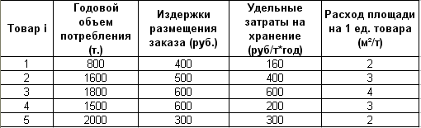
Определить оптимальные партии поставок каждой товарной группы.
Экономико-математическая модель.
Оптимальная партия поставки вычисляется при следующих допущениях:
- уровень запасов снижается равномерно в соответствии с равномерно поступающими требованиями. В тот момент, когда все запасы исчерпаны, подается заказ на поставку новой партии размером $x_{i}$;
- накладные расходы, связанные с размещением заказа и поставкой партии, не зависят от объема партии и равны постоянной величине $k_{i}$;
- издержки содержания единицы продукции в единицу времени равны $c_{i}$;
- товарооборот по i-ой товарной группе в единицу времени составляет$Q_{i}$.
Издержки управления запасами в течение одного цикла складываются из издержек размещения и содержания запасов. Диаграмма 2.2.
Процесс изменения уровня запасов в такой модели показан на диаграмме 2.2.
Если взаимодействие между товарами отсутствует, то издержки работы системы в единицу времени, связанные с размещением заказов и содержанием запасов товаров получим, суммируя издержки по каждому товару:
$$L=\sum_{i=1}^{n}{\left(\frac{k_{i}Q_{i}}{x_{i}}+\frac{1}{2}c_{i}x_{i}\right)}$$
Ограничение на величину складских площадей имеет вид:
$h\sum_{i=1}^{n}{S_{i}x_{i}}≤S$,
где $S_{i}$- расход складской площади на одну единицу i-ого товара,
$S$-общая площадь складских помещений.
Коэффициент $h$учитывает тип ограничения по складским площадям, а именно: случай $h=1$соответствует ограничению по максимальному уровню запасов, а $h=\frac{1}{2}$- ограничению по среднему уровню запасов. Для ситуации равномерного оборота товарных запасов усредненный коэффициент более реалистичен.
Уравнения представляют собой задачу нелинейного математического программирования где целевая функция $L→\text{min}$ и системой ограничений
С учетом конкретных значений получим:
$X_{1}$– объем поставки 1-ого товара;
$X_{2}$– объем поставки 2-ого товара;
$X_{3}$– объем поставки 3-ого товара;
$X_{4}$– объем поставки 4-ого товара;
$X_{5}$– объем поставки 5-ого товара.
Ограничения:
$$\left\{\begin{matrix}X_{i}≥0\text{, }i=1\text{.}\text{.}\text{.}5 \\ \frac{1}{2}⋅(2X_{1}+3X_{2}+4X_{3}+3X_{4}+2X_{5})≤\text{300}\end{matrix}\right.$$
Целевая функция определяет суммарные затраты на хранение товаров и имеет вид:
$$\begin{aligned}F=(\text{400}⋅\frac{\text{800}}{X_{1}}+\text{160}⋅\frac{X_{1}}{2})+(\text{500}⋅\frac{\text{1600}}{X_{2}}+\text{400}⋅\frac{X_{2}}{2})+(\text{600}⋅\frac{\text{1800}}{X_{3}}+\text{600}⋅\frac{X_{3}}{2})+ \\ +(\text{600}⋅\frac{\text{1500}}{X_{4}}+\text{200}⋅\frac{X_{4}}{2})+(\text{300}⋅\frac{\text{2000}}{X_{5}}+\text{300}⋅\frac{X_{5}}{2})\end{aligned}$$
Табличная модель.
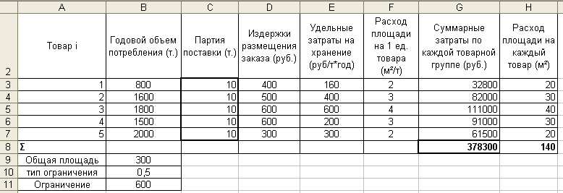
Рис. 2.41. Табличное представление модели
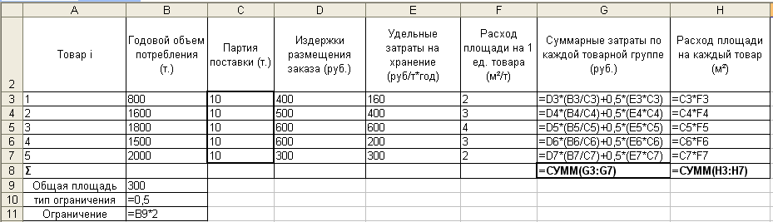
Рис. 2.42. Табличная модель с представленными формулами
Оптимизация. Сервис $⇒$ Поиск решения.
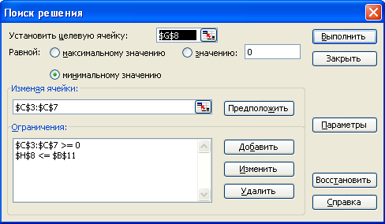
Рис. 2.43. Диалоговое окно надстройки Поиск решения
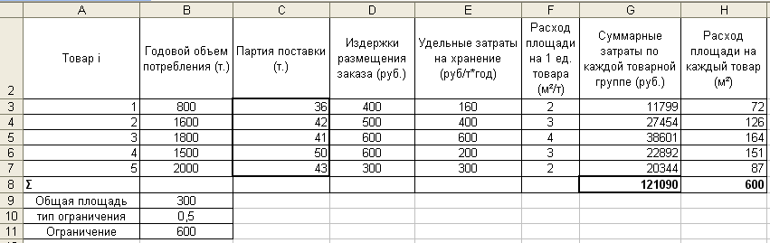
Рис. 2.44. Решение задачи об управлении многономенклатурными товарными запасами
Вывод: Оптимальная партия поставки 1-ой товарной группы составляет 36 т., 2 -ой – 42 т. 3 - ей товарной группы – 41 т., 4- ой – 50 т. и 5- ой – 43 т. При этом суммарные затраты на хранение достигают своего минимального значения и составляют 121090 руб.

Глава 3. Варианты конрольных заданий
Задача 1

Производственная задача
Вариант № 1
Фирма производит для автомобилей запасные части типа А и В. Фонд рабочего времени составляет 5000 чел-ч в неделю. Для производства одной детали типа А требуется 1 чел-ч., а для производства одной детали типа В – 2 чел-ч. Производственная мощность позволяет выпускать максимум 2500 деталей типа А и 2000 деталей типа В в неделю. Для производства детали типа А уходит 2 кг полимерного материала и 5 кг листового материала, а для производства одной детали типа В – 4 кг полимерного материала и 3 кг листового материала. Еженедельные запасы каждого материала по 10000 кг. Общее число производимых деталей должно составлять не менее 1500 штук.
Определить, сколько деталей каждого вида следует производить, чтобы обеспечить максимальный доход от продажи за неделю, если доход от продаж одной детали типа А и В составляет соответственно 1,1 руб. и 1,5 руб.
Вариант № 2
Издательский дом « Геоцентр-Медиа» издает два журнала: «Автомеханик» и «Инструмент», которые печатаются в типографиях: «Алмаз-Пресс», «Карелия-принт» и «Hansaprint» (Финляндия), где общее количество часов отведенное для печати и производительность печати одной тысячи экземпляров ограничены и представлены в таблице:
Типография | Время печати одной тыс. экземпляров |  | Ресурс времени, отведенный типографией, ч.
Типография | «Автомеханик» | «Инструмент» | Ресурс времени, отведенный типографией, ч.
Алмаз-Пресс | 2 | 14 | 112
Карелия-Принт | 4 | 6 | 70
Hansaprint | 6 | 4 | 80
Оптовая цена ,руб/шт. | 16 | 12
Спрос на журнал «Автомеханик» составляет 12 тыс. экземпляров, а на журнал «Инструмент» – не более 7,5 тыс. экземпляров в месяц.
Определить оптимальное количество издаваемых журналов в месяц, которые обеспечат максимальную выручку от продаж.
Вариант № 3
При производстве трех видов продукции используют два типа сырья. Составить план выпуска продукции, обеспечивающий максимум прибыли. Исходные данные таковы:
Запас сырья | Расход сырья на единицу продукции
Запас сырья | №1 | №2 | №3
40 | 4 | 5 | 1
24 | 2 | 1 | 3
Прибыль в у.е. | 80 | 60 | 70
Вариант № 4
В мебельном магазине изготавливается три типа столов А, В и С. При изготовлении каждого стола необходимо затратить определенное время на производство составных частей, сборку и покраску. Кроме того, модель С можно продавать без покраски. Используя имеющиеся данные в таблице определить ассортимент выпускаемой продукции, максимизирующий его прибыль.
Модель | Изготовление частей (ч) | Сборка (ч) | Окраска  (ч) | Удельная прибыль (ч)
А | 3 | 4 | 5 | 25
В | 1 | 2 | 5 | 20
С | 4 | 5 | 4 | 50
Неокрашенные столы С | 4 | 5 | 0 | 30
Ресурс рабочего времени | 150 | 200 | 300
Вариант № 5
В выпуске двух продуктов задействованы три станка. Чтобы выпустить килограмм продукта каждый станок должен отработать определенное количество часов. Данные приводятся в таблице. Ресурс рабочего времени для станка 1 составляет 10 ч, для станка 2 – 16 ч. и для станка 3 – 12 ч. Удельная прибыль в расчете на 1 кг. составляет 4$ для продукта 1,3$ для продукта 2.
Станок | Количество часов обработка
Станок | Продукт 1 | Продукт2
1 | 3 | 2
2 | 1 | 4
3 | 5 | 3
Определить оптимальный план производства продуктов каждого вида с целью получения максимальной прибыли от продаж.
Вариант № 6
Малое предприятие арендовало мини-пекарню для производства чебуреков и беляшей. Мощность пекарни позволяет выпускать в день не более 50 кг продукции. Ежедневный спрос на чебуреки не превышает 260 штук, а на беляши – 240 штук. Суточные запасы теста и мяса и расходы на производство каждой единицы продукции приведены в таблице. Определить оптимальный план ежедневного производства чебуреков и беляшей, обеспечивающих максимальную выручку от продажи.
 | Расход на производство, кг/шт. |  | Суточные запасы сырья, кг.
 | чебурека | беляша | Суточные запасы сырья, кг.
Мясо | 0,035 | 0,06 | 21
Тесто | 0,065 | 0,03 | 22
Цена, руб/кг. | 50 | 80
Вариант № 7
Завод может производить четыре вида изделий А, В, С и D. По технологии каждое изделие обрабатывается четырьмя машинами (время обработки в минутах в пересчете на один килограмм готовой продукции показано в таблице). Каждая машина может работать 60 часов в неделю. Изделия могут продаваться по следующим ценам: А–9$, B–7$, C–6$, D–5$ за кг. Переменные затраты на оплату труда составляют 2$ в час для машин 1 и 2 и 3$ для машин 3 и 4. Материальные затраты составляют 4$ на каждый кг. продукции А и 1$ на каждый кг. продукции В, С и D. Определить оптимальный план производства, максимизирующий прибыль при заданном максимальном спросе для каждого вида продукции.
Продукция | Машина |  |  |  | Максимальный спрос
Продукция | 1 | 2 | 3 | 4 | Максимальный спрос
А | 5 | 10 | 6 | 3 | 400
В | 3 | 6 | 4 | 8 | 100
С | 4 | 5 | 3 | 3 | 150
D | 4 | 2 | 1 | 2 | 500

Вариант № 8
Конкуренция приводит к необходимости торговым предприятиям заниматься еще и выпуском продукции собственного производства, например салатов, пиццы и т.п. Нормы затрат на производство разного рода пиццы, объемы ресурсов и стоимость приведены в таблице. Определить оптимальный план производства, гарантирующий максимальный доход.
Продукты | Нормы затрат на изготовление 100 шт. пиццы, кг. |  |  | Запасы продуктов, кг.
Продукты | ассорти | грибная | салями
Грибы | 6 | 7 | 2 | 20
Колбаса | 5 | 2 | 8 | 18
Тесто | 10 | 8 | 6 | 25
Цена за 100 шт., тыс. руб. | 9 | 6 | 5

Вариант № 9
Фирма производит и продает столы и шкафы из древесины хвойных и лиственных пород. Расход каждого вида кубометрах на каждое изделие задан в таблице.
Вид продукции | Расход древесины, $м^{3}$ |  | Цена изделия, тыс. руб.
Вид продукции | хвойные | лиственные | Цена изделия, тыс. руб.
Стол | 0,15 | 0,2 | 0,8
Шкаф | 0,3 | 0,1 | 1,5
Запасы древесины, $м^{3}$ | 80 | 40
Определить оптимальное количество столов и шкафов, которое следует поставлять на продажу для получения максимального дохода фирмы.
Вариант № 10
Фирма производит два безалкогольных широко популярных напитка «Колокольчик» и «Буратино». Для производства 1 л. «Колокольчика» требуется 0,02 ч работы оборудования, для «Буратино» - 0,04 ч, а расход специального ингредиента на них составляет 0,01 кг и 0,04 кг. на 1 л. Соответственно. Ежедневно в распоряжении фирмы 16 кг специального ингредиента и 24 ч. Работы оборудования. Доход от продажи 1л « Колокольчика» составляет 0,25 руб., а «Буратино» – 0,35 руб. Определить ежедневный план производства напитков каждого вида, обеспечивающий максимальный доход от их продажи.

Задача 3

Задача об оптимальном назначении
Вариант № 1
Руководство рекламного агентства должно решить, кто из четырех делопроизводителей будет работать со счетами каждого из четырех основных клиентов. Затраты при каждом назначении для каждого делопроизводителя представлены в таблице. Найти оптимальное решение.
Делопроизводитель | Счет
Делопроизводитель | 1 | 2 | 3 | 4
А | 15 | 19 | 20 | 18
В | 14 | 15 | 17 | 14
С | 11 | 15 | 15 | 14
D | 21 | 24 | 26 | 24
Вариант № 2
Необходимо распределить по должностям трех сотрудников: Ковалева, Сорокина и Степанова так, чтобы общая производительность была максимальной, если известно, что Ковалев на первой должности имеет производительность 0,7, на второй 0,3 и на третьей 0,6. Сорокин – на первой 0,6 на второй 0,2 и на третьей 0,5. Степанов на первой 0,5 на второй 0,4 на третьей 0,7. Известно также, что в настоящий момент по состоянию здоровья Степанов не может занимать 3 должность.
Вариант № 3
В связи с необходимостью повышения качества производства, руководство компании должно решить, кто из четырех контролеров будет обслуживать четыре поточные линии. Процент выявления дефектных изделий на каждой линии для каждого контролера представлен в таблице.
Поточные линии | Контролеры
Поточные линии | 1 | 2 | 3 | 4
А | 0,20 | 0,10 | 0,10 | 0,20
В | 0,30 | 0,15 | 0,10 | 0,20
С | 0,35 | 0,10 | 0,20 | 0,30
D | 0,20 | 0,10 | 0,25 | 0,30
Найти оптимальное решение.
Вариант № 4
Необходимо распределить четырех продавцов по торговым точкам так, чтобы суммарный объем продаж был максимальный. Сведения о продажах прошлых периодов каждого продавца на каждой торговой точке представлены в таблице.
Продавцы | Торговые точки
Продавцы | 1 | 2 | 3 | 4
1 | 25 | 50 | 70 | 75
2 | 25 | 40 | 65 | 70
3 | 15 | 78 | 25 | 35
4 | 10 | 10 | 40 | 50
Вариант № 5
Четыре магазина принадлежат одной сетевой компании. Необходимо распределить четырех поставщиков для каждого магазина. Затраты на поставку (в тыс. руб.) каждого поставщика в каждый магазин представлены в таблице. Найти оптимального поставщика для каждого магазина так, чтобы суммарные затраты на поставку были минимальны.
Поставщики | Магазины
Поставщики | А | В | С | D
1 | 260 | 864 | 700 | 755
2 | 250 | 400 | 400 | 700
3 | 260 | 780 | 400 | 780
4 | 260 | 900 | 450 | 500
Вариант № 6
В распоряжении имеется четыре ремонтных бокса в мастерской и четыре задания, которые нужно выполнить. Поскольку в боксах находится различное оборудование, работают разные люди, а выполняемые задания также имеют различные характеристики, время выполнения заданий различно. Оценки времени (в часах), необходимого для выполнения каждого задания в каждом боксе, приводятся в таблице.
Бокс | Задание
Бокс | 1 | 2 | 3 | 4
А | 27 | 48 | 30 | 35
В | 38 | 51 | 28 | 40
С | 27 | 55 | 23 | 45
D | 35 | 59 | 24 | 44
Необходимо минимизировать суммарное время, необходимое для выполнения заданий.
Вариант № 7
Производительность сотрудника А на первой должности 0,8, сотрудника В – 0,7, С – 0,6, сотрудника D – 0,6. На второй должности производительность сотрудников А, В, С и D составляет 0,5, 0,6, 0,7, 0,6 соответственно. На третьей должности 0,4, 0,8, 0,9, 0,5 соответственно. На четвертой 0,9, 0,5 ,0,5, 0,6. Распределить сотрудников по должностям так, чтобы суммарная производительность была максимальной.
Вариант № 8
На упаковочной поточной линии работают четыре сотрудника. Операции упаковки последовательны. Время работы (в мин.) каждого сотрудника на каждой операции представлено в таблице. Необходимо наладить процесс упаковки так, чтобы сократить общее время упаковки (повысить производительность).
Операции | Сотрудники
Операции | А | В | С | D
1 | 9 | 8 | 8,5 | 7
2 | 8 | 8,8 | 8 | 8
3 | 8,5 | 7,5 | 7 | 7,4
4 | 8,8 | 8 | 7 | 7
Вариант № 9
Принимаются заявки клиентов тремя различными способами: письменно, по телефону, в Интернете. С целью повышения производительности, необходимо оптимально распределить диспетчеров, если известно количество принимаемых заявок в час различными способами каждым диспетчером.
Диспетчеры | Способы принятия заявки
Диспетчеры | письменно | по телефону | В Интернете
1 | 12 | 26 | 30
2 | 13 | 27 | 35
3 | 10 | 25 | 40
Вариант № 10
Компании нужно назначить четырех представителей в четыре региона. Каждый представитель способен добиться разного объема продаж. Объемы продаж (в тыс. руб.) при различных вариантах назначений показаны в таблице. Компания хочет максимизировать суммарный объем продаж. Однако назначить продавца В в регион 1 и продавца А в регион 2 нельзя, поскольку при этом будет нарушен принцип ротации персонала.
Представитель | Регион
Представитель | 1 | 2 | 3 | 4
А | 65 | 73 | 55 | 58
В | 90 | 67 | 87 | 75
С | 106 | 86 | 96 | 89
D | 84 | 69 | 79 | 77
Найти оптимальное решение.

Задача 5

Транспортная задача
Вариант № 1
Имеются два цементных завода и три основных потребителя – домостроительные комбинаты. В таблице указаны суточные объемы производства цемента, суточная потребность в нем комбинатов и стоимость перевозки 1 т. цемента от каждого завода к каждому комбинату.
Завод | Производство  цемента т/сут. | Стоимость перевозки 1 т. цемента (руб.)
Завод | Производство  цемента т/сут. | Комбинат 1 | Комбинат 2 | Комбинат3
1 | 400 | 100 | 150 | 250
2 | 600 | 200 | 300 | 300
Потребность  в цемент.  т/сут. |  | 500 | 200 | 300
Требуется составить план суточных перевозок цемента в целях минимизации транспортных расходов.
Вариант № 2
Три предприятия – изготовителя, производящие машины, снабжают своей продукцией пять автомагазинов. Каждое предприятие имеет определенный план выпуска: 1-е предприятие – 400 единиц, 2-е – 1000 единиц, 3-е – 600 единиц, а каждый магазин – план поставок 1-й 300 единиц, 2-й – 100 единиц, 3-й – 200 единиц, 4-й – 800 единиц, 5-й – 600 единиц. Затраты в денежных единицах на перевозку с предприятий в магазины приведены а таблице.
Предприятия | Магазины
Предприятия | 1 | 2 | 3 | 4 | 5
1 | 4 | 5 | 3 | 2 | 1
2 | 2 | 1 | 2 | 3 | 1
3 | 12 | 6 | 7 | 8 | 4
Определить план перевозок так, чтобы совокупные расходы по перевозке продукции с предприятий на пункты сбыта были минимальными.
Вариант № 3
У компании есть два завода и три оптовых магазина – склада. Первый завод может поставлять не более 100 ед. определенной продукции, а второй – не более 200 ед. В первом магазине – складе может храниться не более 150 ед. продукции, во втором – 200, а в третьем 350 ед. Цена продажи единицы продукции в первом магазине составляет 12 $, во втором – 14 $, в третьем – 15$. Суммарные затраты на производство единицы продукции на заводе i и доставку ее в магазин – склад ј приведены в таблице.
Завод | Магазин - склад
Завод | 1 | 2 | 3
1 | 8 | 10 | 12
2 | 7 | 9 | 11
Сколько единиц продукции нужно отправить с каждого завода каждому магазину, чтобы максимизировать прибыль.
Вариант № 4
У компании есть три склада, с которых она может доставлять трем розничным торговым точкам. Спрос на продукт составляет в первой точке 100 ящиков, во второй – 250, в третьей – 150. Запас данного продукта на складе 1 составляет 50 ящиков, на складе 2 – 275 и на складе 3 – 175. Затраты на транспортировку одного ящика продукта со складов в торговые точки представлены в таблице.
Сколько ящиков следует доставить в каждую торговую точку с каждого склада, чтобы удовлетворить спрос с минимальными затратами.
Склад | Торговые точки
Склад | 1 | 2 | 3
1 | 5 | 7 | 6
2 | 8 | 9 | 10
3 | 4 | 3 | 11
Вариант № 5
Три завода производят небольшие электрические моторы для четырех производителей бытовых приборов. Удельные производственные затраты на заводах отличаются из-за различий в оборудовании и производительности труда. Заказы клиентов показаны в таблице 1.
Клиент | Спрос
1 | 600
2 | 500
3 | 400
4 | 600
Удельные производственные затраты и ежемесячные производственные мощности показаны в таблице 2.
Завод | Удельные производственные затраты, $ | Ежемесячная производительность
А | 17 | 800
В | 20 | 600
С | 24 | 700
Затраты на доставку продукции клиентам также различны. Удельные затраты на транспортировку в долларах приводятся в таблице3.
С завода | Клиенту
С завода | 1 | 2 | 3 | 4
А | 3 | 2 | 5 | 7
В | 6 | 4 | 8 | 3
С | 9 | 1 | 5 | 4
Руководство компании должно решить, сколько единиц продукции выпустить на каждом заводе, и сколько отправить каждому клиенту с каждого завода. При этом надо минимизировать суммарные производственные и транспортные расходы.
Вариант № 6
Фирма занимается упаковкой праздничных наборов экзотических фруктов. Наборы упаковываются в двух пунктах, откуда затем рассылаются по пяти точкам оптовой торговли. Затраты на упаковку в двух пунктах 1 и 2 составляют 5,25 $ и 5,70 $ соответственно. Прогнозируемые значения спроса в точках оптовой торговли представлены в таблице 1.
Точка оптовой торговли | 1 | 2 | 3 | 4 | 5
Требуемый объем поставок | 4000 | 6000 | 2000 | 10000 | 8000
В пункте 1 производственная мощность по упаковке составляет 20000 наборов, а в пункте 2 – 10000. Стоимость доставки (в долл.) одного набора из пунктов упаковки в торговые точки приводится в таблице 2.
Пункт упаковки | Точка оптовой торговли
Пункт упаковки | 1 | 2 | 3 | 4 | 5
1 | 0,60 | 0,40 | 1,20 | 0,90 | 0,50
2 | 1,50 | 0,90 | 0,50 | 0,80 | 0,80
Сколько наборов следует отправить из каждого пункта упаковки в каждую торговую точку.
Вариант № 7
Имеются 4 поставщика и 5 потребителей. Мощность (запасы) поставщиков и спрос (потребность) потребителей, а также затраты на перевозку для каждой пары «поставщик-потребитель» сведены в таблице поставок.
Поставщики  (мощность) | Потребители (спрос)
Поставщики  (мощность) | 200 | 200 | 100 | 100 | 250
100 | 10 | 7 | 4 | 1 | 4
250 | 2 | 7 | 10 | 6 | 11
200 | 8 | 5 | 3 | 2 | 2
300 | 11 | 8 | 12 | 16 | 13
Задача ставится таким образом: найти объемы перевозок для каждой пары «поставщик-потребитель» так, чтобы: мощности всех поставщиков были реализованы; спрос всех потребителей был удовлетворен; суммарные затраты на перевозку были бы минимальные.
Вариант № 8
Фирма по доставке букетов цветов имеет шесть постоянных клиентов. Цветы поставляются из четырех киосков, где ежедневный запас составляет: 10, 20, 10, 30 букетов соответственно. Фирма получила заказ от постоянных клиентов: А, В, D, E, F по 10 букетов, C – 20 букетов. Удельные затраты на поставку букетов от каждого киоска каждому клиенту представлены в таблице. Определить объем поставки от каждого киоска каждому клиенту так, чтобы минимизировать суммарные затраты.

Киоск | Клиенты
Киоск | А | В | С | D | E | F
1 | 2 | 10 | 8 | 4 | 7 | 6
2 | 3 | 6 | 3 | 9 | 3 | 5
3 | 5 | 3 | 3 | 5 | 6 | 4
4 | 4 | 7 | 2 | 2 | 1 | 8
Вариант № 9
Имеются 4 поставщика и 5 потребителей. Мощность (запасы) поставщиков и спрос (потребность) потребителей, а также затраты на перевозку для каждой пары «поставщик-потребитель» сведены в таблице поставок.
Поставщики  (мощность) | Потребители (спрос)
Поставщики  (мощность) | 50 | 25 | 25
25 | 5 | 1 | 2
50 | 7 | 2 | 3
15 | 3 | 4 | 1
Задача ставится таким образом: найти объемы перевозок для каждой пары «поставщик-потребитель» так, чтобы: мощности всех поставщиков были реализованы; спрос всех потребителей был удовлетворен; суммарные затраты на перевозку были бы минимальные.
Вариант № 10
Фирма занимается упаковкой праздничных наборов. Наборы упаковываются в двух пунктах, откуда затем рассылаются по пяти точкам оптовой торговли. Затраты на упаковку в двух пунктах 1 и 2 составляют 60 руб. и 65 руб. соответственно. Прогнозируемые значения спроса в точках оптовой торговли представлены в таблице 1.
Точка оптовой торговли | 1 | 2 | 3 | 4 | 5
Требуемый объем поставок | 450 | 200 | 800 | 1000 | 900
В пункте 1 производственная мощность составляет 2000 наборов, а в пункте 2 – 1350. Стоимость доставки (в руб.) одного набора из пунктов упаковки в торговые точки приводится в таблице 2.
Пункт упаковки | Точка оптовой торговли
Пункт упаковки | 1 | 2 | 3 | 4 | 5
1 | 0,30 | 0,40 | 1,20 | 0,90 | 0,40
2 | 1,50 | 0,80 | 0,50 | 0,60 | 0,80
Сколько наборов следует отправить из каждого пункта упаковки в каждую торговую точку.
Задача 6

Распределение бюджета
Необходимо выбрать несколько вариантов проектов из n предложенных. Каждый проект требует выделения средств по годам. Известна также стоимость чистой прибыли от каждого проекта. Совет директоров ранее принял решение о соответствующих выделениях средств на каждый год. Значения представлены в таблице.
Вариант № 1
Проект | Чистая прибыль (тыс.руб.) | Вложения по годам (тыс.руб.)
Проект | Чистая прибыль (тыс.руб.) | 1 | 2 | 3 | 4 | 5
А | 500 | 50 | 50 | 100 | 100 | 25
В | 600 | 100 | 200 | 50 | 50 | 50
С | 450 | 150 | 50 | 100 | 50 | 50
D | 580 | 70 | 40 | 100 | 100 | 100
Имеющиеся средства |  | 350 | 300 | 300 | 200 | 200
Вариант № 2
Проект | Чистая прибыль (тыс.руб.) | Вложения по годам (тыс.руб.)
Проект | Чистая прибыль (тыс.руб.) | 1 | 2 | 3 | 4 | 5
1 | 800 | 180 | 50 | 200 | 100 | 25
2 | 650 | 300 | 200 | 60 | 50 | 40
3 | 700 | 250 | 50 | 100 | 50 | 50
Имеющиеся средства |  | 550 | 350 | 300 | 150 | 200
Вариант № 3
Проект | Чистая прибыль (тыс.руб.) | Вложения по годам (тыс.руб.)
Проект | Чистая прибыль (тыс.руб.) | 1 | 2 | 3 | 4
А | 500 | 150 | 50 | 100 | 100
В | 600 | 100 | 200 | 150 | 50
С | 450 | 150 | 50 | 100 | 50
D | 580 | 70 | 50 | 100 | 100
Имеющиеся средства |  | 350 | 300 | 300 | 200
Вариант № 4
Вложения  (тыс.руб.) | Проект |  |  |  |  | Имеющиеся средства
Вложения  (тыс.руб.) | 1 | 2 | 3 | 4 | 5
1-й год | 50 | 50 | 100 | 100 | 25 | 350
2-й год | 100 | 200 | 50 | 50 | 50 | 300
3-й год | 150 | 50 | 100 | 50 | 50 | 300
Чистая прибыль (тыс.руб.) | 700 | 350 | 200 | 150 | 100
Вариант № 5
Проект | Вложения по годам (тыс.руб.) |  |  |  |  | Чистая прибыль (тыс.руб.)
Проект | 1 | 2 | 3 | 4 | 5 | Чистая прибыль (тыс.руб.)
А | 250 | 150 | 100 | 100 | 25 | 500
В | 200 | 200 | 150 | 50 | 50 | 450
С | 150 | 150 | 100 | 50 | 50 | 300
D | 170 | 140 | 100 | 100 | 100 | 300
Имеющиеся средства | 400 | 450 | 350 | 250 | 200
Вариант № 6
Проект | Чистая прибыль (тыс.руб.) | Вложения по годам (тыс.руб.)
Проект | Чистая прибыль (тыс.руб.) | 1 | 2 | 3 | 4 | 5 | 6
А | 100 | 50 | 50 | 100 | 100 | 150 | 100
В | 200 | 100 | 200 | 50 | 50 | 50 | 50
С | 350 | 200 | 150 | 100 | 50 | 50 | 50
Имеющиеся средства |  | 300 | 300 | 300 | 200 | 200 | 150
Вариант № 7
Проект | Вложения по годам (тыс.руб.) |  |  |  |  | Чистая прибыль (тыс.руб.)
Проект | 1 | 2 | 3 | 4 | 5 | Чистая прибыль (тыс.руб.)
А | 50 | 150 | 200 | 100 | 100 | 600
В | 100 | 100 | 150 | 50 | 50 | 550
С | 150 | 150 | 100 | 50 | 50 | 300
D | 100 | 120 | 100 | 100 | 50 | 200
Имеющиеся средства | 300 | 400 | 350 | 250 | 200
Вариант № 8
Вложения  (тыс.руб.) | Проект |  |  |  | Имеющиеся средства
Вложения  (тыс.руб.) | 1 | 2 | 3 | 4
1-й год | 250 | 150 | 100 | 100 | 500
2-й год | 100 | 200 | 50 | 50 | 700
3-й год | 250 | 200 | 100 | 50 | 400
4-й год | 50 | 100 | 100 | 50 | 300
Чистая прибыль (тыс.руб.) | 500 | 500 | 300 | 250
Вариант № 9
Проект | Чистая прибыль (тыс.руб.) | Вложения по годам (тыс.руб.)
Проект | Чистая прибыль (тыс.руб.) | 1 | 2 | 3 | 4
1 | 550 | 50 | 50 | 100 | 100
2 | 600 | 100 | 200 | 50 | 50
3 | 450 | 150 | 50 | 100 | 50
4 | 580 | 70 | 40 | 100 | 100
Имеющиеся средства |  | 350 | 300 | 300 | 200
Вариант № 10
Проект | Чистая прибыль (тыс.руб.) | Вложения по годам (тыс.руб.)
Проект | Чистая прибыль (тыс.руб.) | 1 | 2 | 3 | 4 | 5
А | 350 | 150 | 150 | 100 | 100 | 50
В | 400 | 100 | 200 | 50 | 50 | 50
С | 450 | 200 | 150 | 100 | 50 | 50
D | 500 | 200 | 200 | 50 | 50 | 50
Имеющиеся средства |  | 550 | 550 | 250 | 200 | 100
Задача 7

Анализ безубыточности при наличии ограничений
Вариант № 1
Предприятие производит воздухоочистители двух видов: Umidaire и Depollinator. Данные о цене и затратах приводятся в таблице. Ранее был уже заключен контракт на поставку 500 Umidaire.
Продукт | Цена 1 шт.,  $ | Переменные затраты на 1 шт., $ | Фиксированные затраты, $
Umidaire | 450 | 240 | 150000
Depollinator | 700 | 360 | 240000
Определить какое количество воздухоочистителей обоих видов нужно произвести, чтобы достичь безубыточности с учетом минимизации затрат.
Вариант № 2
Компания Longer Boats производит три вида гоночных яхт – Sting, Ray, Breaker. Соответствующие данные о затратах и доходах на ближайший плановый период представлены в таблице.
Яхты | Цена за ед., $ | Переменные затраты, $ | Фиксированные затраты, $
Sting | 5000 | 2000 | 45000
Ray | 7000 | 3500 | 50000
Breaker | 12000 | 8000 | 100000
Определить какое количество гоночных яхт трех видов нужно произвести, чтобы достичь безубыточности с учетом минимизации затрат, если известно, что на следующий плановый период руководство компании уже заключило контракт на производство 10 яхт Ray. Анализ рынка свидетельствует, что нужно произвести не более 150 яхт Breaker.
Вариант № 3
Мебельный магазин изготавливает три вида столов: А, В и C. Соответствующие данные о затратах и доходах представлены в таблице.
 | Столы
 | А | В | С
Цена, руб. | 600 | 450 | 550
Переменные затраты, руб. | 150 | 100 | 200
Постоянные затраты не зависят от модели стула и составляют 100000 руб. в месяц. Анализ маркетингового исследования показал, что производство стула вида В и С необходимо производить не более 300, 200 единиц соответственно.
Руководство магазина выяснить, сколько единиц продукции в месяц надо производить, чтобы добиться безубыточности.
Вариант № 4
Продукт | Помидоры | Томатный сок | Томатная паста
Цена, руб. | 45 | 75 | 25
Переменные затраты, руб. | 15 | 25 | 19
Фиксированные затраты, руб. | 1200 | 1200 | 1500
Определить какое количество продукции трех видов нужно произвести, чтобы достичь безубыточности с учетом минимизации затрат, если известно, что на следующий плановый период руководство компании уже заключило контракт на производство 100 упаковок томатной пасты.
Вариант № 5
Компания владеет заводом, который может выпускать семейные автомобили (седаны), пикапы и спортивные двухместные автомобили (купе). Цена, переменные затраты на единицу продукции и фиксированные затраты представлены в таблице.
Модель | Цена, $ | Переменные затраты, $ | Фиксированные затраты, $
Седан | 6000 | 1200 | 2000000
Пикап | 8000 | 1500 | 3000000
Купе | 11000 | 2400 | 7000000
Компания к настоящему моменту уже получила заказы на 100 седанов, 200 пикапов и 300 купе, которые она обязана выполнить. Составить производственный план, который позволит как можно быстрее достичь точки безубыточности.
Вариант № 6
Предприятие осуществляет производство бульдозеров и лесохозяйственной техники. Удельная цена, переменные издержки и фиксированные затраты представлены в таблице.
Вид техники | Удельная цена, руб. | Фиксированные затраты, руб. | Переменные издержки, руб.
Бульдозер | 20000 | 500000 | 15000
Лесохозяйственная техника | 12000 | 300000 | 10000
Составить производственный план, который позволит достичь точки безубыточности, если предприятие уже получило заказы на 20 ед. бульдозеров и 30 ед. лесохозяйственной техники.
Вариант № 7
Предприятие производит 3 вида продукции: А, В, С. Соответствующие данные о затратах и доходах на ближайший плановый период представлены в таблице.
Продукция | Цена за ед., руб. | Переменные затраты, руб. | Фиксированные затраты, руб.
А | 175 | 40 | 12000
В | 150 | 20 | 1000
С | 347 | 80 | 50000
Анализ маркетингового исследования показал, что продукции вида В и С необходимо производить не более 1000, 2000 единиц соответственно. Кроме того, предприятие уже заключило договор на поставку 100 единиц продукции А.
Составить производственный план, который позволит достичь точки безубыточности.
Вариант № 8
Компания производит продукцию двух видов. Данные о цене и затратах приводятся в таблице. Ранее был уже заключен договор на поставку 200 единиц продукции вида А.
Продукция | Цена 1 шт.,  руб. | Переменные затраты на 1 шт., руб. | Фиксированные затраты, руб.
А | 450 | 240 | 150000
В | 700 | 360 | 240000
Определить какое количество продукции обоих видов нужно произвести, чтобы достичь безубыточности с учетом минимизации затрат.
Вариант № 9
Профессиональный цех швейной фабрики занимается пошивом фраков, мужских костюмов и рубашек. Затраты на единицу продукции и удельная стоимость представлены в таблице.
Продукция | Цена за ед., руб. | Переменные затраты, руб.
Фрак | 5000 | 2000
Костюм (муж.) | 2000 | 300
рубашка | 650 | 100
Фиксированные затраты составляют 40000 руб., 10000 руб., 5000 руб. соответственно.
Определить какое количество продукции трех видов нужно произвести, чтобы достичь безубыточности с учетом минимизации затрат, если известно, что уже запланирован пошив 50 шт. рубашек, а анализ рынка показал, что спрос на фраки не превышает 40 ед. в месяц.
Вариант № 10
Фирма занимается производством и реализацией напитков: газированный напиток, натуральный сок, морс.
Продукт | Газированный напиток | Натуральный сок | Морс
Цена, руб. | 15 | 35 | 25
Переменные затраты, руб. | 10 | 20 | 20
Фиксированные затраты, руб. | 10000 | 15000 | 12000
Определить какое количество продукции трех видов нужно произвести, чтобы достичь безубыточности с учетом минимизации затрат, если известно, что на следующий плановый период руководство компании уже заключило контракт на производство 500 упаковок натурального сока и 400 упаковок морса.

Задача 11

Производство и управление запасами
Вариант № 1
На склад, общей площадью торговых помещений 100 м² поступают товары трех наименований. Данные о сбыте, издержках организации заказов, хранения и расхода складских площадей на единицу товара каждого типа представлены в таблице. Определить оптимальные партии поставок каждой товарной группы.

Товар | Годовой объем сбыта (т.) | Издержки размещения заказа (руб.) | Удельные затраты на хранение | Расход площади на 1 ед. товара $({м^{2}}/{}$т)
А | 200 | 300 | 250 | 1
В | 150 | 120 | 600 | 1,5
С | 320 | 520 | 900 | 3
Вариант № 2
Магазин торгует товарами трех наименований. Данные об издержках организации заказов, хранения и расхода складских площадей на единицу товара каждого типа представлены в таблице. Годовой объем потребления составляет 50 т. для каждого типа товара. Общая площадь торговых помещений 120 м².
Товар | Издержки размещения заказа (руб.) | Удельные затраты на хранение | Расход площади на 1 ед. товара $({м^{2}}/{}$т)
1 | 200 | 250 | 2
2 | 150 | 500 | 2
3 | 600 | 600 | 3
Определить оптимальные партии поставок каждой товарной группы.
Вариант № 3
Спрос на общие тетради в клетку и в линейку составляют 18000 и 16500 штук в год соответственно. Менеджер удовлетворяет этот спрос без отсрочки выполнения заказов. Стоимость размещения заказа составляет 10 руб и 9 руб. соответственно, а годовые издержки хранения – 3 руб за любую тетрадь. Расход площади на единицу товара любого типа составляет 0,04 $({м^{2}}/{}$шт.)
Определить оптимальные партии поставок каждой товарной группы, если склад имеет общую площадь 100 м².
Вариант № 4
Специализированный отдел магазина торгует товарами трех наименований. Спрос на товары постоянен и составляет 350 единиц в месяц. Хранение одной единицы продукции 1- ого типа стоит 200 руб, 2- ого 300 руб., 3- его 120 руб. в месяц. Стоимость размещения заказа в год составляет 7200 руб., 3600 руб., 6000 руб. соответственно. Складское помещение составляет 60 м², где расход площади на единицу товара составляет 1$({м^{2}}/{}$шт.) 2$({м^{2}}/{}$шт.) 3 $({м^{2}}/{}$шт.) соответственно. Определить оптимальные партии поставок каждой товарной группы в месяц с учетом минимизации суммарных затрат.
Вариант № 5
Магазин торгует товарами четырех наименований. Данные о потребностях, издержках организации заказов, хранения и расхода складских площадей на единицу товара каждого типа представлены в таблице. Общая площадь торговых помещений 500 м².
 | Товар
 | А | В | С | D
Годовой объем потребления (т.) | 100 | 300 | 250 | 600
Издержки размещения заказа (руб.) | 120 | 120 | 300 | 120
Удельные затраты на хранение | 150 | 350 | 400 | 520
Расход площади на 1 ед. товара $({м^{2}}/{}$т) | 3 | 1,5 | 2 | 0,9
Определить оптимальные партии поставок каждой товарной группы с учетом минимизации суммарных затрат.
Вариант № 6
Складское помещение составляет 1000 м². Ежемесячно со склада вывозят по 3 т. макаронных изделий и круп двух видов. Расход площади на тонну изделий товара составляет 15 м² для макаронных изделий и 25 м² для круп вида А и В. Годовые издержки размещения заказа и удельные затраты на хранение в год представлены в таблице.
Товар | Макаронные изделия | Крупа
Товар | Макаронные изделия | А | В
Издержки размещения заказа (руб.) | 250 | 120 | 100
Удельные затраты на хранение | 15 | 8 | 6
Определить оптимальные партии поставок в месяц для каждой товарной группы с учетом минимизации суммарных затрат.
Вариант № 7
Магазин торгует товарами трех наименований. Спрос на товары постоянен и составляет 500 т. в год. Хранение одной тонны продукции 1- ого типа стоит 3000 руб., 2- ого 2500 руб., 3- его 1500 руб. в год. Стоимость размещения заказа в год составляет 7000 руб., 5200 руб., 6000 руб. соответственно. Складское помещение составляет 500 м². Определить оптимальные партии поставок каждой товарной группы с учетом минимизации суммарных затрат.
Вариант № 8
Ежегодный спрос на электромоторы типа А составляют 2000 штук, а типа В – 1200 штук. Стоимость размещения заказа составляет 1500 руб. и 900 руб. соответственно, а годовые издержки хранения – 350 руб. и 200 руб. Расход площади на единицу товара составляет для типа А– 0,9 $({м^{2}}/{}$шт.), В – 0,7 $({м^{2}}/{}$шт.).
Определить оптимальные партии поставок каждой товарной группы, если склад имеет общую площадь 2000 м².
Вариант № 9
На склад, общей площадью торговых помещений 800 м² поступают товары четырех наименований. Данные о сбыте, издержках организации заказов, хранения и расхода складских площадей на единицу товара каждого типа представлены в таблице. Определить оптимальные партии поставок каждой товарной группы.
Товар | Годовой объем сбыта (т.) | Издержки размещения заказа (руб.) | Удельные затраты на хранение | Расход площади на 1 ед. товара $({м^{2}}/{}$т)
1 | 450 | 300 | 150 | 0,5
2 | 150 | 120 | 600 | 2
3 | 320 | 520 | 900 | 2
4 | 520 | 200 | 200 | 1,5
Вариант № 10
Магазин торгует товарами пяти наименований. Данные об издержках организации заказов, хранения и расхода складских площадей на единицу товара в год каждого типа представлены в таблице. Ежемесячный объем потребления составляет 30 т. для каждого типа товара. Общая площадь торговых помещений 200 м².
Товар | Издержки размещения заказа (руб.) | Удельные затраты на хранение | Расход площади на 1 ед. товара $({м^{2}}/{}$т)
1 | 600 | 250 | 1,2
2 | 150 | 500 | 1,6
3 | 600 | 300 | 3
4 | 120 | 300 | 2
5 | 100 | 200 | 2,5
Определить оптимальные партии поставок каждой товарной группы.

Список литературы
- Учебно-методическое пособие к лабораторным занятиям по дисциплине «Информационные системы в экономике» С.Ю.Катеринина, Е.В.Музюкова, А.Э. Просвиров. Волгоград. 2007.-89с.
- Акулич И.Л. Математическое программирование в примерах и задачах.– М.: Высшая шк.,1986.
- Мур Дж., Уэдерфорд Л. и др. Экономическое моделирование в Microsoft Excel, 6-е изд.: Пер. с англ.– М.: Изд. дом «Вильямс»,2004. .–1024 с.
- Зайцев М.В., Беляев А.А., Фомин Г.П. Сборник задач по прикладной математике. М., РГТУ,2005.
- Калихман И.Л. Сборник задач по линейной алгебре и программированию. – М.: Высшая шк., 1975.

